Зміст
- Моніторинг впровадження ІКТ в освітній установі
  - Аналіз освітньої політики з питань впровадження ІКТ
  - ІК-компетентності науково-педагогічних працівників, вчителів та вихователів закладу. Створення анкети. Проведення анкетування. Аналіз результатів анкетування
  - Аналіз ІТ інфраструктури навчального закладу (апаратне, програмне, інформаційне, навчально-наукове забезпечення)
- Сайт установи
- Провести семінар (тренінг) для співробітників / вчителів / вихователів з використання ІКТ в освіті або виступ на вченій раді / педраді щодо можливостей онлайн навчання.
- Методичні рекомендації
  - проектування інформаційного освітнього середовища установи,
  - модернізації ІТ інфраструктури.
  - формування ІК- компетентності співробітників, вчителів, вихователів установи
  - Аналіз освітньої політики з питань впровадження ІКТ
Сьогодення влаштоване так, щоб усі сфери життя використовували у своїй діяльності засоби ІТ інфраструктури. Без сумнівів можна впевнено сказати, що використання ІКТ відіграє важливу роль в кожній організації.
Освіта має орієнтуватись на діяльнісні, розвиваючі технології, які формують у учнів уміння вчитися, оперувати і управляти інформацією, швидко приймати рішення, пристосовуватись до потреб ринку праці (формувати основні життєві компетенції). Світовий процес переходу до інформаційного суспільства, а також зміни, що відбуваються в різних сферах життя в Україні, зумовлюють необхідність прискорення реформування системи освіти.
СЗШ №174 не стала виключенням. Адміністрація школи сумлінно працює для створення належних умов навчання дітей за допомогою використання ІКТ в навчальному процесі. Колектив учителів та вихователів ГПД сумлінно працюють та використовують різні форми роботи для навчання дітей. Під час уроків активно застосовуються новітні інформаційні технології (використовуються інтерактивні дошки, показ відеоматеріалу, прослуховування аудіо, а також різні інтерактивні ігри і т.д.). Педагоги школи розуміють, що сучасному суспільству потрібна компетентна особистість, здатна брати активну участь у розвитку економіки, науки, культури. Тому сьогодні у шкільній освіті на перший план висувають завдання створення сприятливих умов для виявлення і розвитку здібностей учнів, задоволення їхніх інтересів та потреб, розвитку навчально-пізнавальної активності та творчої самостійності.
При впровадженні ІКТ у навчальний процес виникають певні проблеми-перешкоди:
- недостатнє матеріально-технічне та науково-методичне забезпечення навчального закладу;
- недостатньо розроблені методики використання сучасних інформаційних технологій навчання у навчальному процесі під час вивчення усіх навчальних предметів;
- недостатня підготовка педагогічних кадрів до використання в навчальному процесі засобів сучасних інформаційно-комунікаційних технологій;
- відсутність у вчителів мотивації щодо використання сучасних інформаційних технологій навчання.
Попри це адміністрація школи вживає заходів для вирішення цих питань. На базі школи проводяться тренінги, семінари-практикуми з приводу впровадження та використання в навчальному процесі інформаційних технологій. Педагоги відвідують методичні об’єднання, а адміністрація школи докладає максимум зусиль для забезпечення всім необхідним класну кімнату.
1.2. ІК-компетентності науково-педагогічних працівників, вчителів та вихователів закладу. Створення анкети. Проведення анкетування. Аналіз результатів анкетування
У СЗШ№174 було проведено опитування вчителів, вихователів ГПД та адміністрації школи. Педагоги працювали з анкетою, яка стосується впровадження ІКТ в навчальний процес.
Познайомитись з анкетою можна за посиланням - https://docs.google.com/forms/d/e/1FAIpQLSfoBF5G84DIY_6cPRv3uuyUdOwLCOju6BeyoyNqZzykPmdWfQ/viewform?usp=sf_link
За результатами анкети можна виявити наступне. Працівники школи активно працюють, використовуючи у своїй роботі технічне та програмне забезпечення. Велика кількість педагогів проектують урочну діяльність злагоджено, велику роль відіграють мультимедії та інтерактивні ігри. Та є певна категорія вчителів, які вважають, що впровадження ІКТ в навчальний процес погіршує виклад основного матеріалу теми.
Результати опитування можна прослідкувати за посиланням - https://docs.google.com/forms/d/e/1FAIpQLSfoBF5G84DIY_6cPRv3uuyUdOwLCOju6BeyoyNqZzykPmdWfQ/viewform?usp=sf_link .
  - Аналіз ІТ інфраструктури навчального закладу (апаратне, програмне, інформаційне, навчально-наукове забезпечення)
Апаратне забезпечення:
- Комп'ютерні класи;
- Принтери;
- Навісні плазми;
- Сканери;
- Internet;
- Проектори
Програмне забезпечення:
- Microsoft Office
- Сходинки до інформатики
- Windows
- Rapid Typing

Інформаційне забезпечення:
Інформаційно-освітнє середовище представлено
- сайтом школи, який реалізує її освітню політику http://school174.ucoz.com/ ;
- група у соціальній мережі https://www.facebook.com/pages/%D0%A1%D0%97%D0%A8-174/158850734779077 .
Навчально-наукове забезпечення:
➣ державні стандарти освіти;
➣ навчальні плани;
➣ навчальні програми з усіх навчальних дисциплін;
➣ підручники та навчальні посібники;
➣ матеріали поточного та підсумкового контролю;
➣ методичні матеріали.
В початковій, середній та старшій школах всі учні забезпечені підручниками та зошитами за оновленою програмою. На уроках інформатики всі діти забезпечені доступом до комп'ютерів та до мережі Internet.
- Сайт установи
https://sites.google.com/view/174school/%D0%B3%D0%BE%D0%BB%D0%BE%D0%B2%D0%BD%D0%B0
За змістом та завданнями практики приступила до проектування сайту школи №174. На даному етапі розробка на початковому рівні: збір інформації та матеріалу.
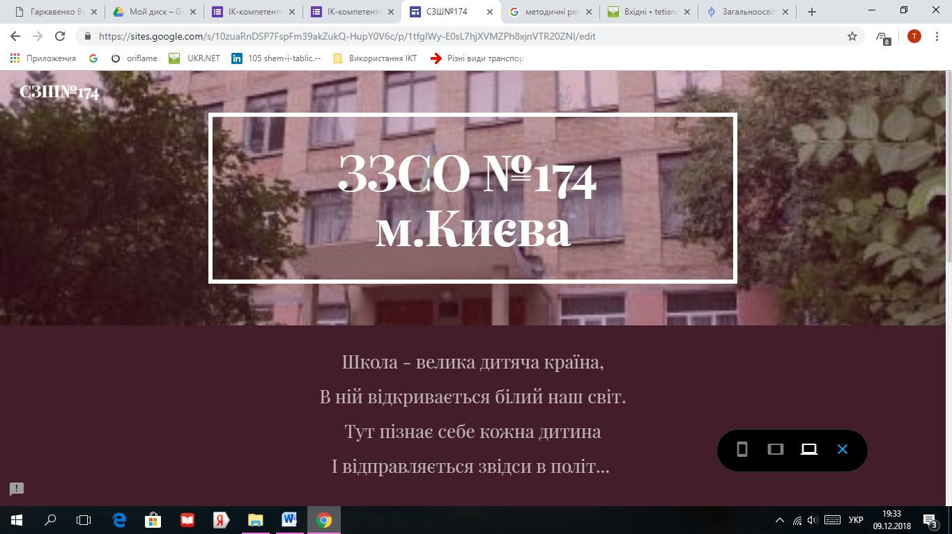

4.1. Проектування інформаційного освітнього середовища освітньої установи.
За результатами аналізу ІТ-інфраструктури СЗШ№174, можна зробити висновок, що ця освітня установа майже відповідає сучасним вимогам оновленого Державного стандарту та «Закону про освіту» щодо інформатизації освітнього простору. Для того, щоб підвищити ефективність спільної роботи вчителів можна ввести електронний документообіг, а для ефективного спілкування - використовувати Google. Для контролю знань після вивченої теми вчитель може використати Google форми, Kahoot!, ClassMarker , Plickers та ін. Для оцінювання знань на уроці вчитель може використовувати Learningapps. Який пропонує широкий вибір завдань, які можна виконувати як на уроці так і вдома. Навчальні матеріали вчитель може розміщувати в Google класі, на Google Диску, Padlet, в соціальних мережах (створивши групу). Розробляти власні електронні продукти (розробки уроків, демонстраційний матеріал). Поєднувати готові електронні продукти (електронні підручники, енциклопедії, навчальні програми, демонстраційні програми т. п.) у своїй професійній діяльності. Також можна ефективно використовувати Інтернет-технології в організації додаткової освіти; використовувати комп’ютерні технології для підготовки до занять; застосовувати тренувальне тестування; брати участь в Інтернет конкурсах і олімпіадах; обговорювати актуальні проблеми на форумі, в Skype, на сайті навчального закладу; навчитися працювати з інформацією, робити повідомлення, доповіді на задану тему. Створити сторінку, де б вчителі могли ділитися своїм досвідом один з одним. Туди можна буде викладати фото, презентації, текстові документи (все, що висвітлить їх діяльність). А також створити електронну бібліотеку для учнів. Це дозволило б учням мати доступ до інформації в будь якому місці. І не тільки учням.

4.2. Модернізація ІТ-інфраструктури.
ІТ- забезпечення школи потребує модернізації. Школа забезпечена ІКТ на середньому рівні. Потрібно ввести електронне навчання. Це зробить освітній процес більше ефективним та допоможе відсутнім учням здобувати інформацію вдома самостійно, готуватися до контрольних і т.д.

4.3. Формування ІК- компетентності співробітників, вчителів, вихователів установи.
ІКТ-компетенції вчителя визначають як здатність педагога розв’язувати професійні завдання з використанням засобів і методів інформатики й ІКТ, а саме: – здійснювати інформаційну діяльність зі збору, обробки, передавання, зберігання інформаційного ресурсу, з продукування інформації з метою автоматизації процесів інформаційно-методичного забезпечення; – оцінювати і реалізовувати можливості електронних видань освітнього призначення і розподіленого в мережі Інтернет інформаційного ресурсу освітнього призначення; – організовувати інформаційну взаємодію між учасниками навчального процесу й інтерактивним засобом, який функціонує на базі засобів ІКТ; – створювати і використовувати психолого-педагогічні методики контролю і оцінювання рівня знань учнів, їх просування в навчанні; – здійснювати навчальну діяльність з використанням засобів ІКТ в аспектах, що відображають особливості конкретного навчального предмета. Формування ІК- компетентності вчителів можливе через такі заходи як:
- тестування на визначення точного рівня ІК-компетентності вчителя;
- курси підвищення ІК-компетентності (за рівнями знань);
- система постійно діючих семінарів з питань вдосконалення навиків роботи на комп'ютері з різними програмами і вживання ІКТ в освітньому процесі;
- індивідуальні консультації за запитом;
- система майстер-класів;
- наради – семінари, тренінги;
- система дистанційного навчання.
- проведення зустрічів з вчителями інших шкіл, для переймання досвіду ;
- оновлення літератури, робочих планів , методичних документів по застосуванню ІКТ.

